Modelo de Entidades y Relaciones Metodología de Sistemas II

Metodología de sistemas II
Cohorte 2025
Grupo QWERTY123
Integrantes: Tomás Andrés, Gustavo Omar Contreras, Paul Romero, Fernando Adaro, Rodriguez Gustavo, Santarena Agustin, Santarena Gabriel, Martin Santiago, Spikerman Nahuel y Jesús Chavez

Modelo de Entidad-Relación (MER) — GastoSmart
Metodología de Sistemas II — Grupo QWERTY123 — Actividad
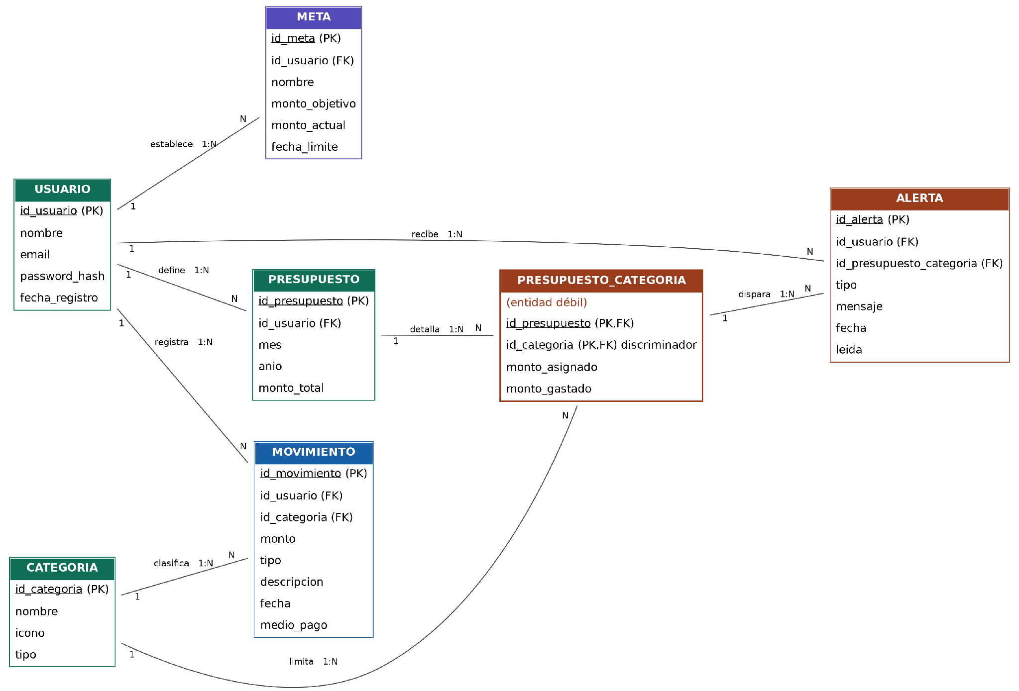

1. Entidades y atributos
A partir del MVP (resumen, movimientos, agregar gasto, presupuesto y metas) y del Canvas, se identificaron 7 conjuntos de entidades como (USUARIO, PRESUPUESTO, CATEGORIA, etc). Se indica llave primaria (PK), llave foránea (FK) y, en un caso, el discriminador de una entidad débil (PRESUPUESTO_CATEGORIA).
USUARIO
USUARIO
id_usuario | PK
nombre
email | único
password_hash
fecha_registro
CATEGORIA
CATEGORIA
id_categoria | PK
nombre | ej: Alimentación, Transporte, Servicios
icono
tipo | ingreso / gasto
MOVIMIENTO
MOVIMIENTO
id_movimiento | PK
id_usuario | FK
id_categoria | FK
monto
tipo | ingreso / gasto
descripcion
fecha
medio_pago | ej: tarjeta de débito
PRESUPUESTO
PRESUPUESTO
id_presupuesto | PK
id_usuario | FK
mes
anio
monto_total
PRESUPUESTO_CATEGORIA — entidad débil
Depende por existencia de PRESUPUESTO: si se elimina un presupuesto, se eliminan sus filas de esta tabla. El discriminador (lo que distingue cada fila dentro de un mismo presupuesto) es id_categoria.
PRESUPUESTO_CATEGORIA
id_presupuesto | PK, FK
id_categoria | PK, FK — discriminador
monto_asignado
monto_gastado
META
META
id_meta | PK
id_usuario | FK
nombre | ej: Viaje a la playa
monto_objetivo
monto_actual
fecha_limite
ALERTA
ALERTA
id_alerta | PK
id_usuario | FK
id_presupuesto_categoria | FK
tipo
mensaje
fecha
leida | booleano

2. Relaciones y cardinalidades
- USUARIO (1) — registra — (N) MOVIMIENTO
- CATEGORIA (1) — clasifica — (N) MOVIMIENTO
- USUARIO (1) — define — (N) PRESUPUESTO
- PRESUPUESTO (1) — detalla — (N) PRESUPUESTO_CATEGORIA (relación de dependencia por existencia)
- CATEGORIA (1) — limita — (N) PRESUPUESTO_CATEGORIA
- USUARIO (1) — establece — (N) META
- USUARIO (1) — recibe — (N) ALERTA
- PRESUPUESTO_CATEGORIA (1) — dispara — (N) ALERTA
Todas las relaciones del modelo son uno a muchos (1:N): un usuario tiene muchos movimientos, pero cada movimiento pertenece a un único usuario.

3. Vínculo con n8n
El MER se implementa como tablas en PostgreSQL. n8n se conecta a esa misma base mediante una credencial Postgres y opera sobre las entidades del modelo con dos workflows:
- Alerta de presupuesto: Schedule Trigger → nodo Postgres (SELECT que compara monto_gastado vs monto_asignado en PRESUPUESTO_CATEGORIA) → IF (si se superó el límite) → Send Email/Telegram con el aviso → INSERT en ALERTA.
- Registro de gasto: Webhook (desde la pantalla 'Agregar gasto') → INSERT en MOVIMIENTO → UPDATE de monto_gastado en PRESUPUESTO_CATEGORIA.
De esta forma n8n no es un agregado desconectado del modelo: lee y escribe directamente sobre las tablas que surgen del MER.

4. Implementación en PostgreSQL
El script de creación de las 7 tablas se ejecutó sobre la base gasto_smart sin errores:
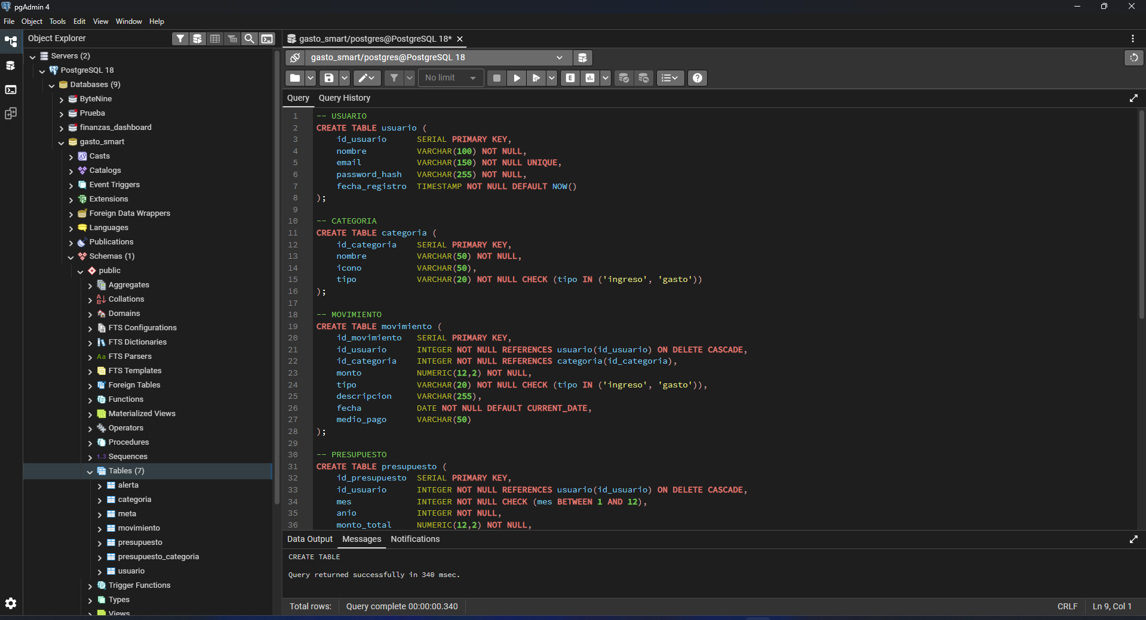
Figura 1. Árbol de tablas de gasto_smart en pgAdmin4, con el mensaje de ejecución exitosa del script.
Con datos de prueba cargados, PRESUPUESTO_CATEGORIA muestra el caso que va a disparar la alerta en n8n: la categoría Entretenimiento (id_categoria = 3) tiene monto_gastado (22.000) por encima de monto_asignado (20.000).
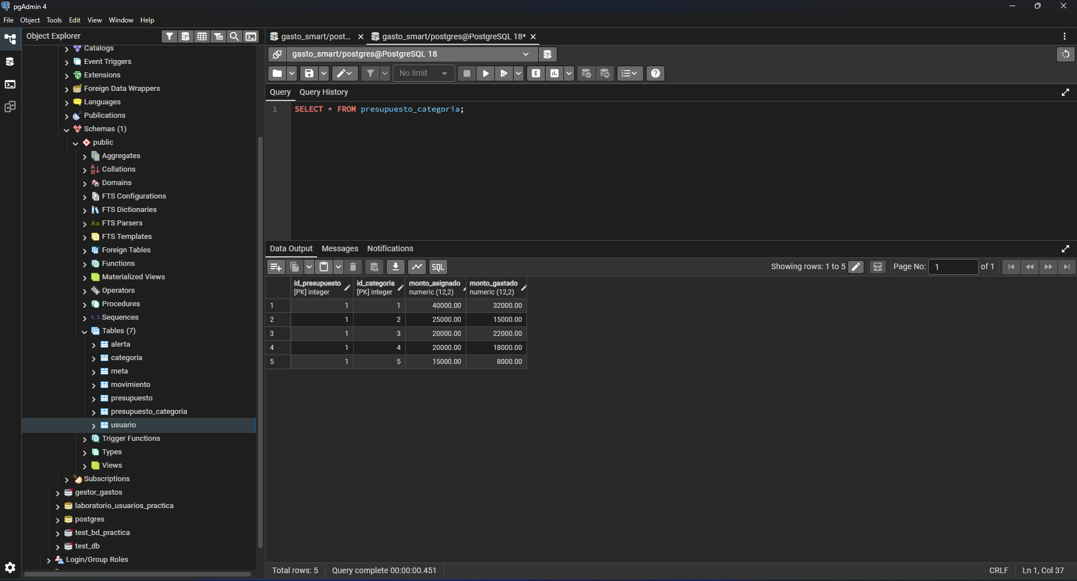
Figura 2. Datos de PRESUPUESTO_CATEGORIA — en la fila 3 (Entretenimiento), monto_gastado (22.000) supera a monto_asignado (20.000).

5. Implementación en n8n
El workflow de alerta quedó armado con 4 nodos: Schedule Trigger → Execute a SQL query (la consulta contra PRESUPUESTO_CATEGORIA) → If (compara monto_gastado > monto_asignado) → Edit Fields (arma el texto del aviso). Los cuatro ejecutan sin errores y el ítem fluye por la rama true del If, que es la que corresponde al caso cargado.
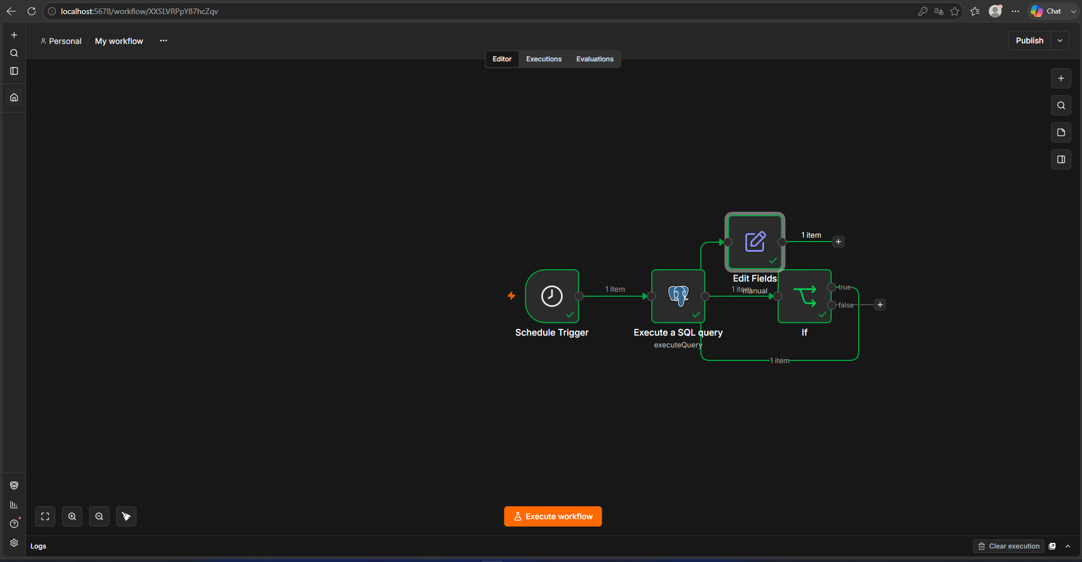
Figura 3. Workflow completo en n8n: Schedule Trigger → Execute a SQL query → If → Edit Fields, con conexión activa a gasto_smart.
El nodo Edit Fields resuelve la expresión con los datos reales que trajo la consulta, generando el mensaje de alerta:
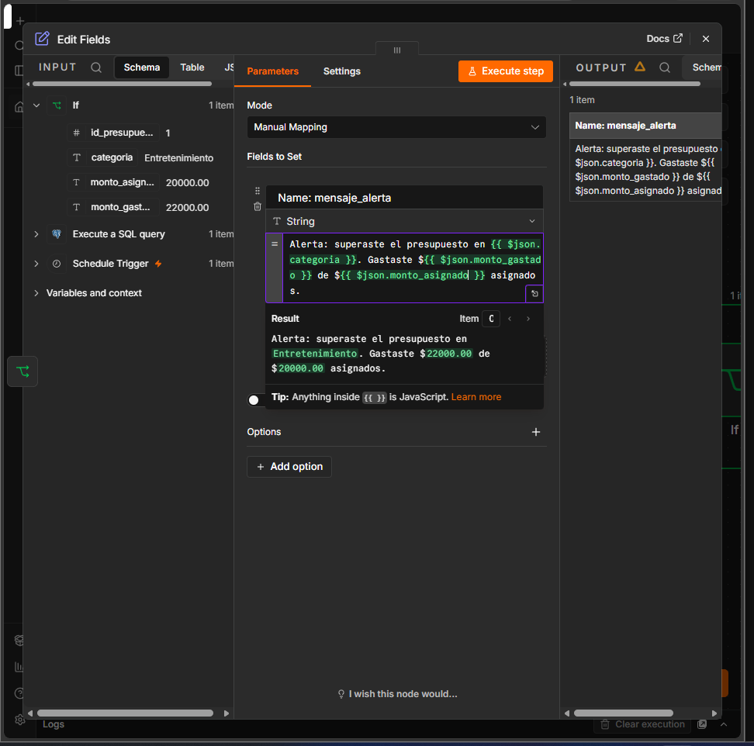
Figura 4. Mensaje de alerta generado: "Alerta: superaste el presupuesto en Entretenimiento. Gastaste $22000.00 de $20000.00 asignados."

